Casos de uso.

Cesar Antolinez & Angel Leon.

R3CHAPI.  
Fedesoft & Mintic.  
Septiembre 2018.

**Contenido**

**1.** **Objetivos del sistema.** 1

**2.** **Requisitos de almacenamiento de información.** 2

**3.** **Requisitos funcionales.** 4

**3.1.** **Diagramas de casos de uso.** 4

**3.2.** **Definición de actores.** 5

1. **Objetivos del sistema.**

|  |  |
| --- | --- |
| OBJ–01 | Gestionar las noticias ambientales. |
| Descripción | El sistema deberá gestionar las noticias ambientales permitiendo que se puedan crear, modificar, eliminar y ver. |
| Estabilidad | alta |
| Comentarios | ninguno |

|  |  |
| --- | --- |
| OBJ–02 | Gestionar usuarios del app. |
| Descripción | El app deberá gestionar a los usuarios permitiéndoles acceder de forma restringida y modificar sus propios datos en la app. |
| Estabilidad | alta |
| Comentarios | ninguno |

|  |  |
| --- | --- |
| OBJ–03 | Gestionar administradores y editores. |
| Descripción | El back-office deberá gestionar a los administradores y a los editores de noticias permitiéndoles acceder de forma restringida y manipular las noticias ambientales. |
| Estabilidad | alta |
| Comentarios | ninguno |

1. **Requisitos de almacenamiento de información.**

|  |  |
| --- | --- |
| RI–01 | Información sobre noticias ambientales. |
| Objetivos asociados | OBJ–01 Gestionar las noticias ambientales |
| Requisitos asociados | * RF-01 Ver varias noticias * RF-02 Seleccionar etiqueta * RF-05 Ver noticia * RF-08 Editar noticia * RF-09 Eliminar noticia * RF-10 Crear noticia * RF-12 Editar etiqueta * RF-13 Eliminar etiqueta * RF-14 Crear etiqueta * RF-15 Ver Etiquetas |
| Descripción | El sistema deberá almacenar la información correspondiente a las noticias ambientales: |
| Datos específicos | * Título de la noticia * Ubicación de la imagen (si la requiere) * Descripción de la noticia (Contenido) * Fecha de creación de la noticia * Quien lo creo |
| Intervalo temporal | pasado y presente |
| Estabilidad | alta |
| Comentarios | ninguno |

|  |  |
| --- | --- |
| RI–02 | Información sobre los usuarios del APP. |
| Objetivos asociados | OBJ–02 Gestionar usuarios del app |
| Requisitos asociados | * RF-03 Ver perfil * RF-04 Editar perfil * RF-06 Logearse * RF-07 Registrarse |
| Descripción | El sistema deberá almacenar la información correspondiente a los usuarios del app: |
| Datos específicos | * Nombre * Correo * Contraseña |
| Intervalo temporal | presente |
| Estabilidad | alta |
| Comentarios | ninguno |

|  |  |
| --- | --- |
| RI–03 | Información sobre los usuarios del Back-office. |
| Objetivos asociados | OBJ–03 Gestionar administradores y editores. |
| Requisitos asociados | * RF-11 Crear Editores * RF-16 Logearse |
| Descripción | El sistema deberá almacenar la información correspondiente a los usuarios del back-office: |
| Datos específicos | * Nombre * Correo * Contraseña |
| Intervalo temporal | presente |
| Estabilidad | alta |
| Comentarios | ninguno |

1. **Requisitos funcionales.**
   1. **Diagramas de casos de uso.**

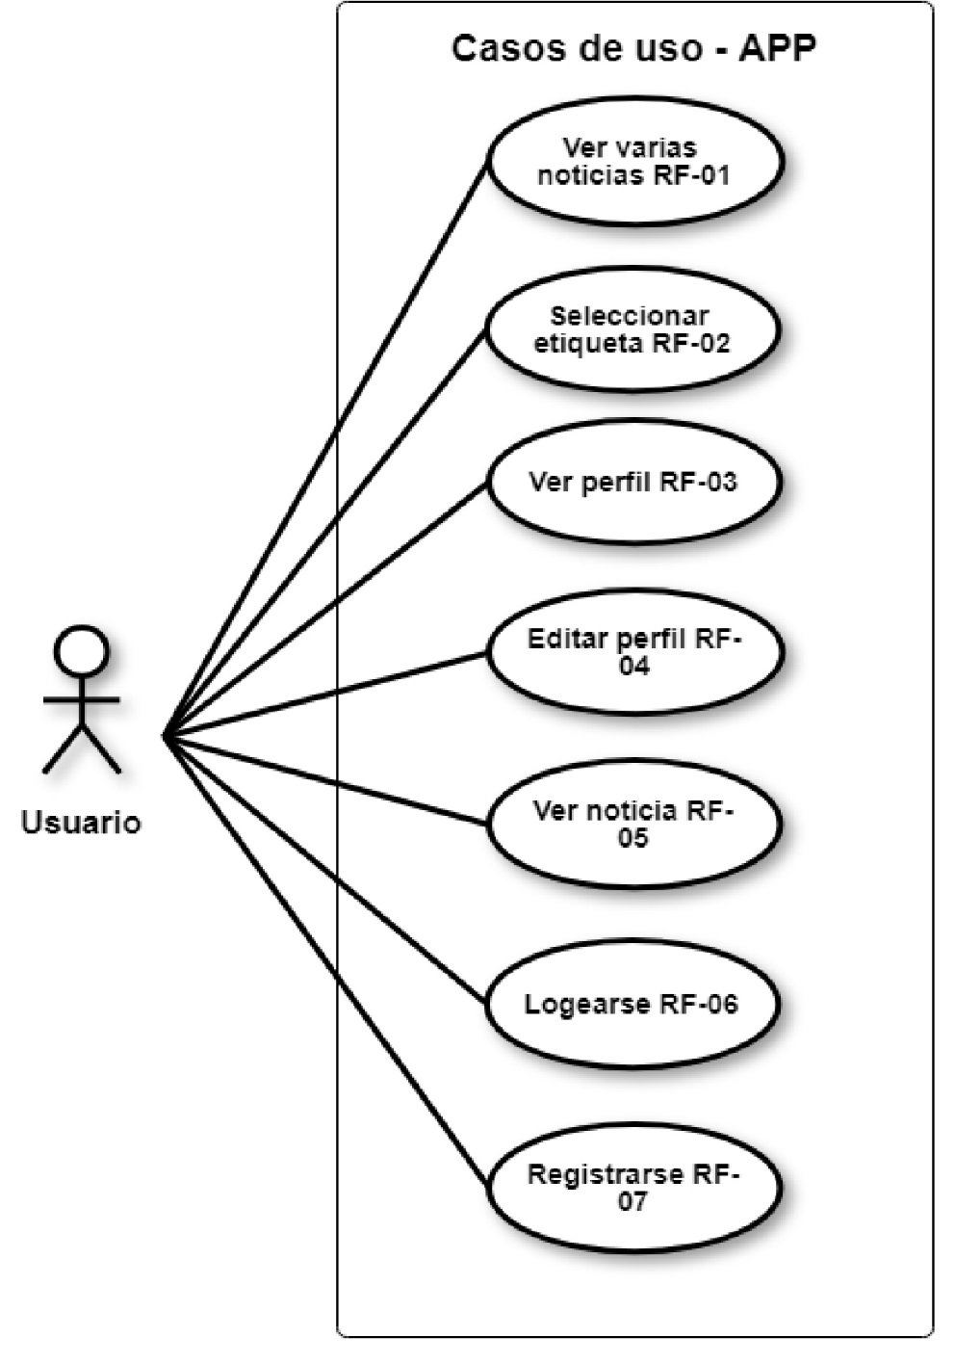

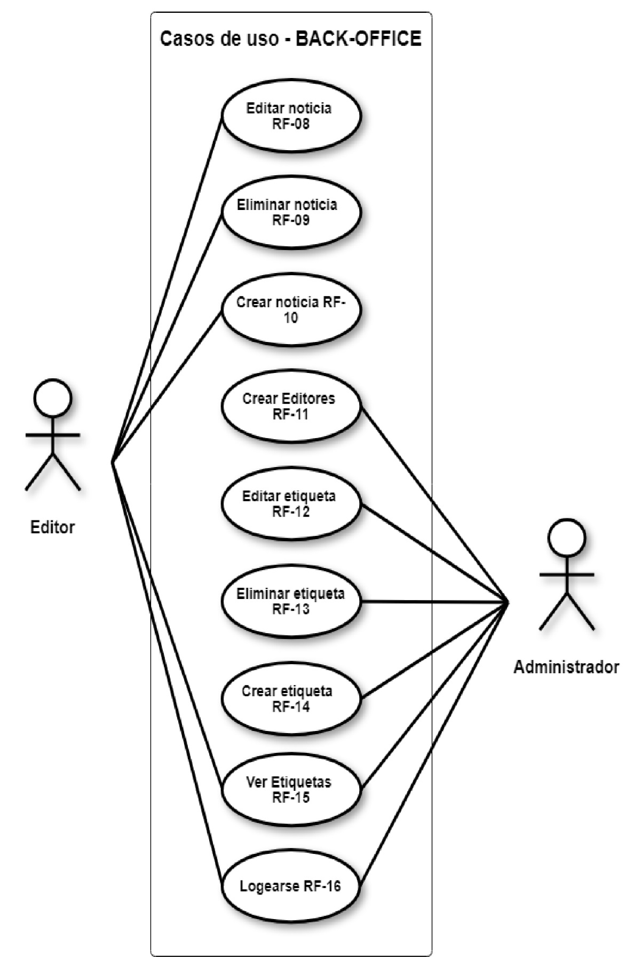

* 1. **Definición de actores.**

|  |  |
| --- | --- |
| ACT–01 | Usuario |
| Descripción | Este actor representa a todos los clientes que acceden a la app |
| Comentarios | ninguno |
| ACT–02 | Administrador. |
| Descripción | Este actor representa al rol que controla todos los parámetros dentro del sistema, gestión de etiquetas y editores en el back-office. |
| Comentarios | ninguno |

|  |  |
| --- | --- |
| ACT–03 | Editor |
| Descripción | Este actor representa al rol que gestiona las noticias en el back-office. |
| Comentarios | ninguno |